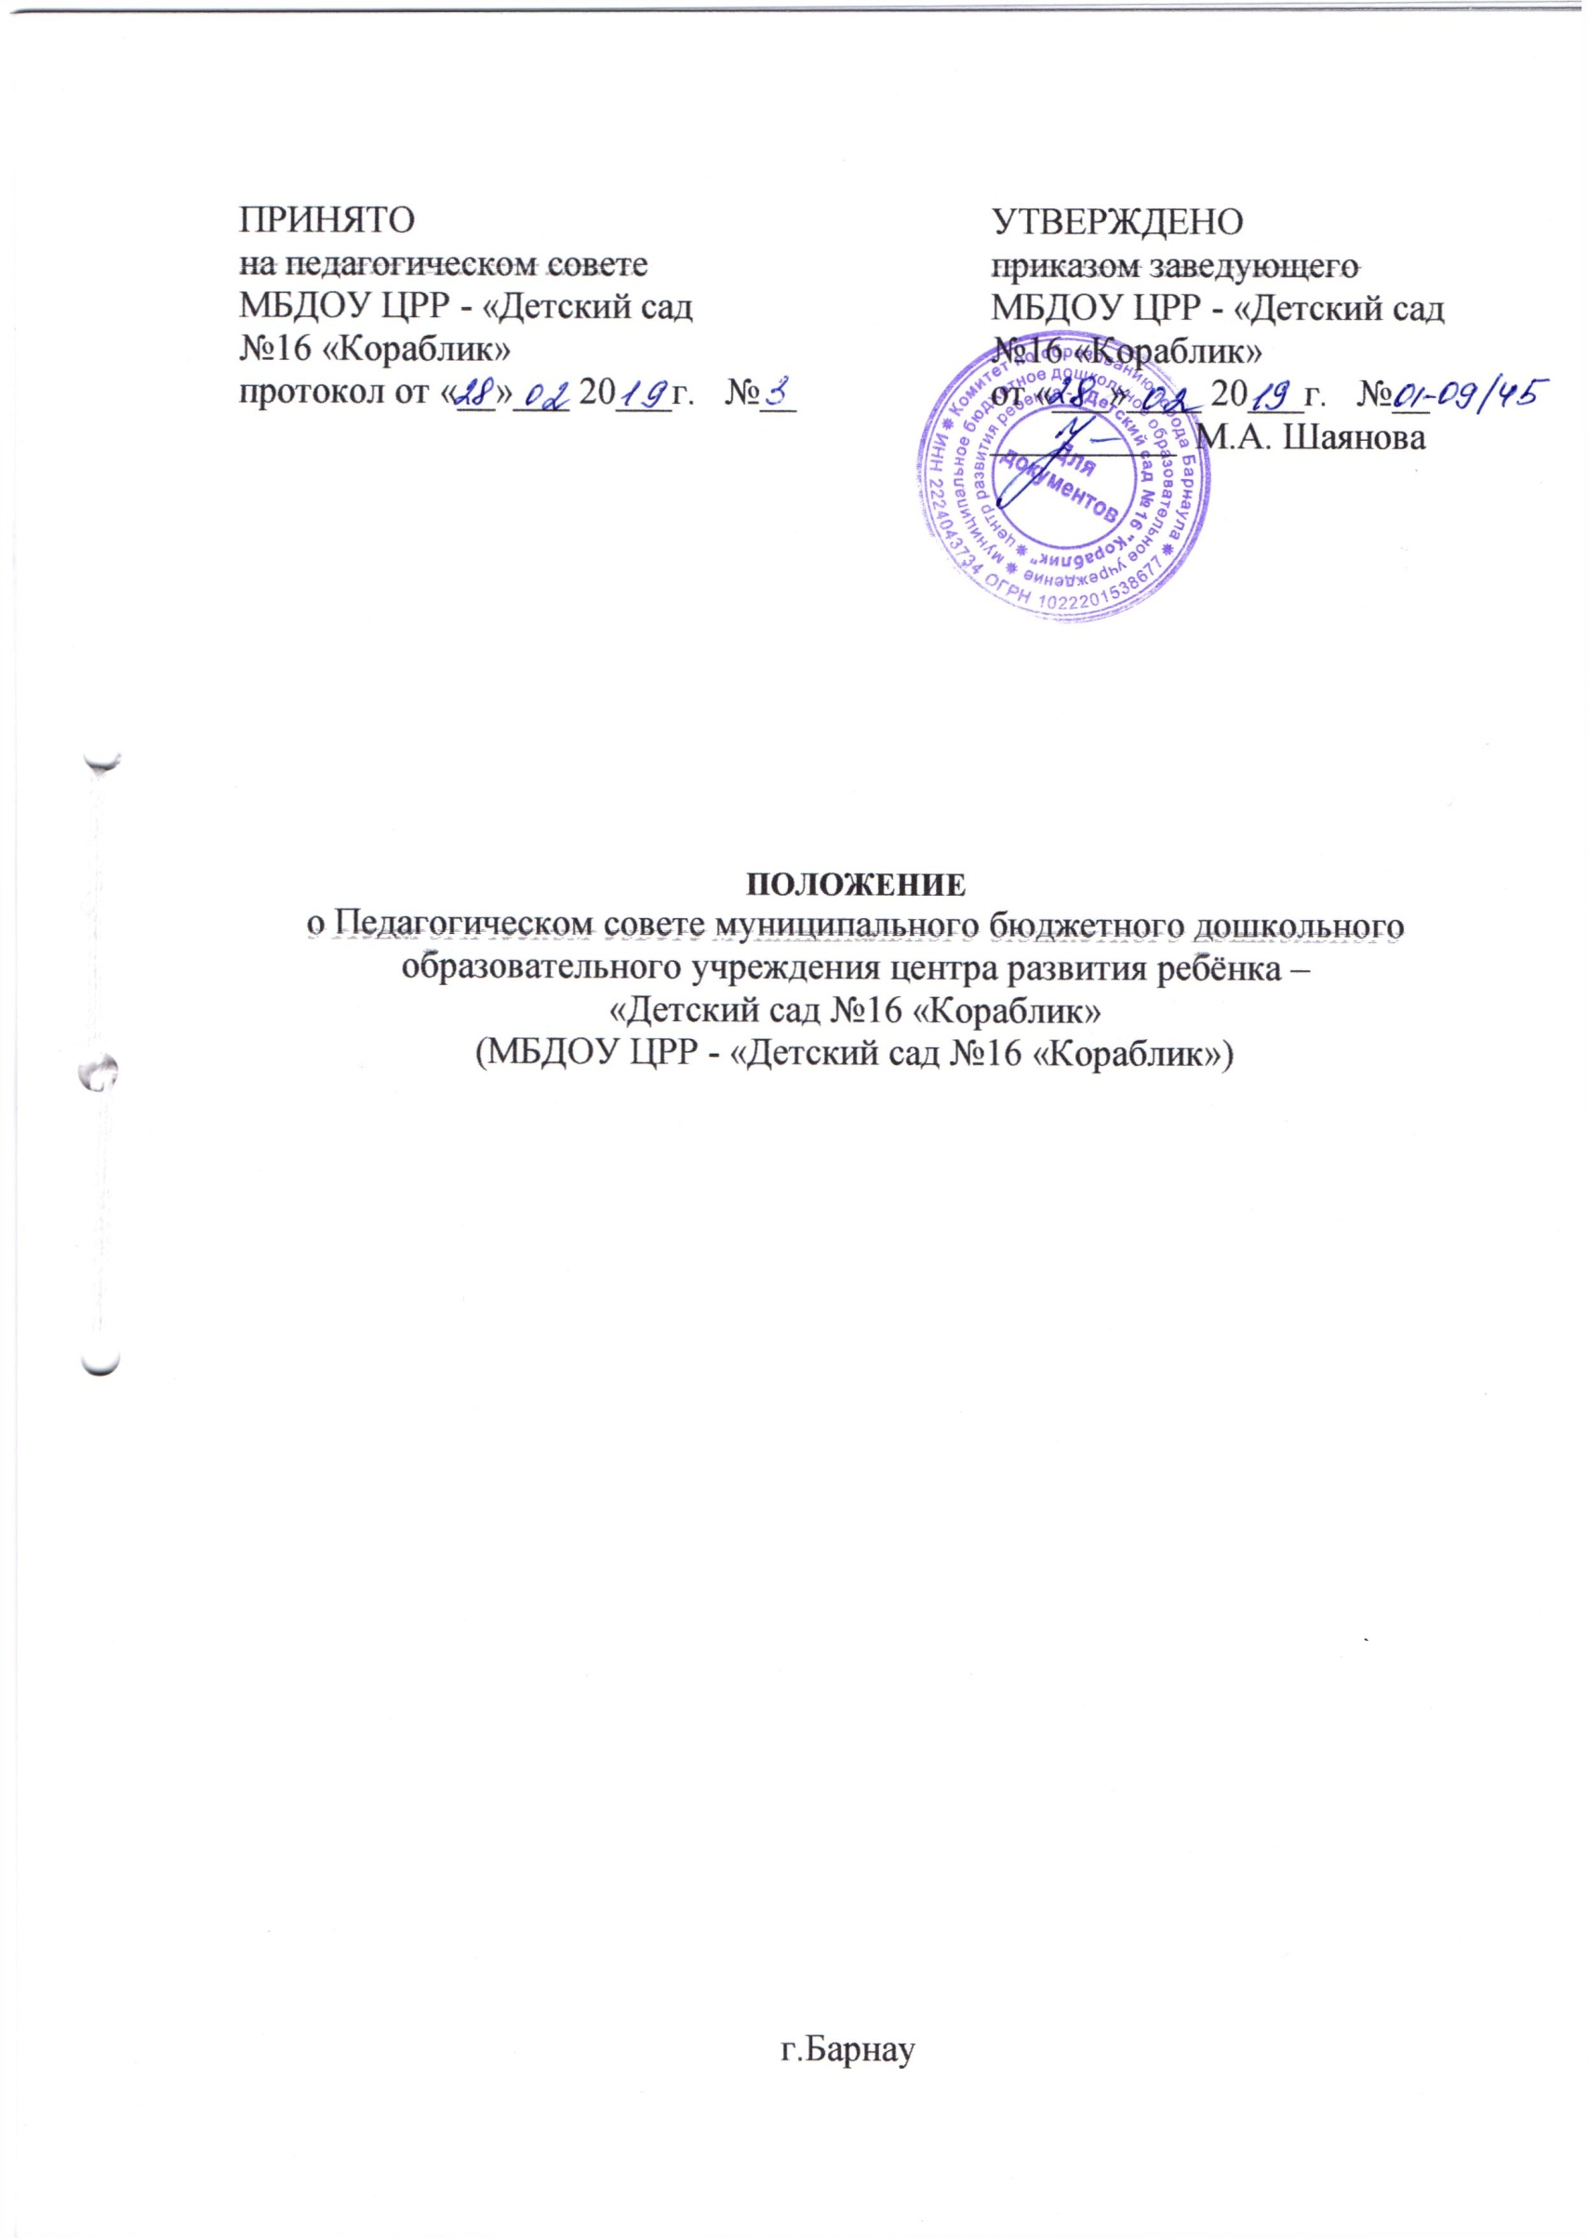

1. ОБЩИЕ ПОЛОЖЕНИЯ
1.1. Настоящее Положение о педагогическом совете разработано в соответствии с Законом РФ от 29 декабря 2012 года № 273-ФЗ «Об образовании в Российской Федерации», Уставом муниципального бюджетного дошкольного образовательного учреждения центра развития ребёнка – «Детский сад №16 «Кораблик» (МБДОУ ЦРР - «Детский сад №16 «Кораблик»)
1.2. Педагогический совет (далее Педагогический совет) является постоянно действующим коллегиальным законодательно – распорядительным органом управления муниципального бюджетного дошкольного образовательного учреждения центра развития ребёнка – «Детский сад №16 «Кораблик» (МБДОУ ЦРР - «Детский сад №16 «Кораблик») (далее Учреждение).
1.3. Членами Педагогического совета являются все педагогические работники Учреждения, включая совместителей. Каждый педагогический работник Учреждения с момента заключения трудового договора и до прекращения его действия является членом педагогического совета.
1.4. В состав педагогического совета входят: заведующий Учреждением (председатель педсовета), его заместитель, секретарь, педагогические работники – члены Педагогического совета.
1.5. Решение, принятое Педагогическим советом и не противоречащее законодательству Российской Федерации, Уставу Учреждения, являются обязательными для исполнения всеми педагогами.
1.6. Изменения и дополнения в настоящее Положение вносится педагогическим советом и принимается на его заседании, утверждаются приказом заведующего.
1.7. Срок данного Положения не ограничен и действует до принятия нового.

2. ЗАДАЧИ ПЕДАГОГИЧЕСКОГО СОВЕТА
2.1. Осуществление образовательной деятельности в соответствии с законодательством об образовании, иными нормативными актами Российской Федерации, Уставом Учреждения.
2.2. Определение содержания образования.
2.3. Внедрение в практику работы Учреждения современных практик обучения и воспитания инновационного педагогического опыта.
2.4. Повышение профессионального мастерства, развитие творческой активности педагогических работников Учреждения.

3. ОРГАНИЗАЦИЯ ДЕЯТЕЛЬНОСТИ ПЕДАГОГИЧЕСКОГО СОВЕТА
3.1. Педагогический совет проводится не реже одного раза в квартал.
3.2. Заседание Педагогического совета правомочно, если на нем присутствует не менее 2/3 его членов.
3.3. Педагогический совет работает по плану, составляющему часть годового плана работы Учреждения.
3.4. Педагогический совет избирает из своего состава секретаря сроком на один учебный год. Работой педсовета руководит председатель - заведующий Учреждением.
3.4.1. Председатель Педагогического совета:
- организует деятельность Педагогического совета;
-организует подготовку и проведение заседания Педагогического совета;
- определяет повестку дня Педагогического совета;
- контролирует выполнение решений Педагогического совета.
3.5. Время, место и повестка дня заседания Педагогического совета сообщаются не позднее, чем за две недели до его проведения.
3.6. Решение Педагогического совета принимаются большинством голосов при наличии на заседании не менее двух третей его членов. При равном количестве голосов решающим является голос председателя Педагогического совета.
3.7. Решения выполняют в установленные сроки ответственные лица, указанные в протоколе заседания Педагогического совета. Результаты работы по выполнению решений, принятых на Педагогическом совете, сообщаются членам и участникам (приглашенным) Педагогического совета на следующем заседании.

4. КОМПЕТЕНЦИИ ПЕДАГОГИЧЕСКОГО СОВЕТА
4.1. Обсуждение и принятие локальных актов, касающиеся деятельности, связанной с предоставлением образовательных услуг, услуг по присмотру и уходу.
4.2. Определение направления образовательной деятельности организации.
  - Выбор образовательных программ; образовательных, воспитательных,
развивающих методик, технологий для использования в педагогическом процессе.
  - Обсуждение и принятие Годового плана Учреждения.
  - Решение вопросов содержания форм и методов образовательного процесса, планирования педагогической деятельности.
  - Рассматривание вопросов изучения и внедрения опыта среди педагогических работников.
  - Рассматривание вопросов переподготовки, аттестации педагогических кадров.
  - Принятие решения об организации дополнительных образовательных услуг, в том числе платных.
  - Анализ результатов внутреннего мониторинга качества образования;
  - Подведение итогов деятельности за учебный год.
  - Контроль выполнения ранее принятых решений.
  - Заслушивание информации и отчетов педагогических работников Учреждения, докладов представителей организаций и учреждений, взаимодействующих с Учреждением по вопросам образования и воспитания подрастающего поколения, в том числе сообщений о проверке соблюдения санитарно – гигиенического режима Учреждения, об охране труда, здоровья и жизни воспитанников и других вопросов Учреждения.
  - Организация изучения и обсуждения нормативно-правовых документов в области дошкольного образования.
  - Рассматривание характеристик и принятие решения о поощрении, награждении педагогических работников.

5. ПРАВА И ОТВЕТСТВЕННОСТЬ ПЕДАГОГИЧЕСКОГО СОВЕТА
5.1. Педагогический совет имеет право:
- создавать временные творческие объединения с приглашением специалистов различного профиля, консультантов для выработки рекомендаций с последующим рассмотрением их на педагогическом совете;
- принимать окончательное решение по спорным вопросам, входящим в его компетенцию;
- принимать положения с компетенцией, относящейся к объединениям по профессии;
- в необходимых случаях на заседания педагогического совета могут быть приглашены представители общественных организаций, учреждений, взаимодействующих с Учреждением по вопросам образования, родители воспитанников (законные представители) с момента заключения договора об образовании по образовательным программам дошкольного образования между Учреждением и родителями (законными представителями) несовершеннолетних воспитанников и до прекращения образовательных отношений. Необходимость их приглашения определяется председателем педагогического совета. Лица, приглашенные на заседание педагогического совета, пользуются правом совещательного голоса.
Каждый член педагогического совета имеет право:
- потребовать обсуждения на заседании педагогического совета любого вопроса, касающегося педагогической деятельности организации, если его поддержит не менее одной трети членов педагогического совета;
- при несогласии с решением педагогического совета высказать свое аргументированное мнение, которое должно быть зафиксировано в протоколе.
5.2. Педагогический совет несет ответственность:
- за выполнение, выполнение не в полном объеме или невыполнении закрепленных за ним задач и функций;
- за соответствие принимаемых решений законодательству Российской Федерации, нормативно - правовым актам.
6. ДЕЛОПРОИХВОДСТВО
6.1. Заседание педагогического совета оформляется протоколом. В протоколе фиксируется ход обсуждения вопросов, выносимых на Педагогический совет, предложения и замечания членов, приглашенных лиц. Протоколы подписываются председателем и секретарем совета, сшиваются и заверяются печатью заведующего.
6.2. Нумерация протоколов ведется от начала учебного года.
6.3. Протоколы заседаний педагогического совета хранятся в архиве Учреждения 10 лет (согласно номенклатуре).

